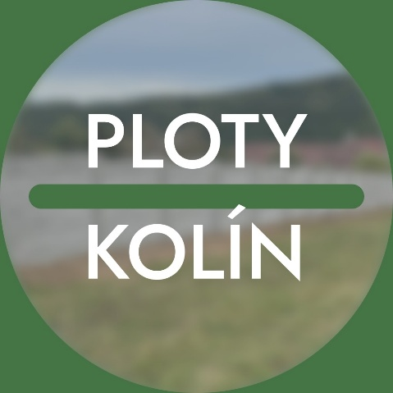

Všeobecné obchodní podmínky

**Upozornění** - Jednostranná deska - zadní strana desek je hladká bez vzoru

- Oboustranná deska – přední strana desky ( štípaný kámen, skládaný kámen, dřevo, atd. ) a na zadní straně desky je otisk.

**Nabízené sloupky :** Hladké,štípané.

* V cenové nabídce nejsou případné demontáže starého oplocení ani montáž nového oplocení do podezdívky či základu ( pokud v cenové nabídce není uvedeno jinak ).
* V ceně montáže není srovnání terénu u plotu, rozvoz zeminy z vykopaných děr, nebo tmelení spár.

Tyto služby lze samozřejmě individuálně domluvit po e-mailové komunikaci před realizací oplocení.

* V případě bouracích prací starých podezdívek či základů zůstává suť vedle výkopu bez likvidace ( pokud není předem dohodnuto jinak).
* Zákazník musí mít před realizací plotu vytyčené hranice pozemku a vyklizený úsek v trase plotu. ( Pokud nebylo předem dohodnuto jinak – musí být v cenové nabídce )
* V případě montáže ( nového ) či demontáže ( starého ) oplocení je zákazník povinen znát rozmístění sítí plynu, elektřiny, vody, internetu a popřípadě telefonního kabelu a tuto informaci předat montážní partě před zahájením prací, aby s ní byly seznámeni.

# V případě porušení sítí jdou vícenáklady za zákazníkem a „Ploty Kolín “

**nehradí náklady na jejich opravu**.

* **Výroba barevných produktů je ovlivněna počasím**. Pro výrobu barevných produktů nesmí denní teplota klesnout pod +10°C.
* **Platební podmínky: Zálohová faktura na materiál s dopravou +**Po dokončení realizace za montáž s cementem,popřípadě domluvené vícepráce bude zaslána faktura v PDF do emailu.
* Do zaplacení celé fakturované částky zůstává předmět dodávky vlastnictvím dodavatele.
* V případě neuhrazení celé domluvené fakturované částky bude oplocení rozebráno a vícenáklady budou vymáhány po zákazníkovi.

# Co když se na plotu objeví bíle fleky?

* Jde o takzvaný **vápenný výkvět.** Jeho výskyt je vždy úzce spojen s vlhkostí. Vlhkost obsažená v jednotlivých betonových dílcích transportuje na povrch výrobku či konstrukce hydroxid vápenatý Ca(OH)2 vznikající hydratací oxidu vápenatého CaO obsaženého v cementu. Po odpaření této transportní vlhkosti z povrchu betonového výrobku a kontaktu hydroxidu vápenatého s oxidem uhličitým CO2 v ovzduší se

vytváří povlaky kalcitu CaCO3 zpravidla bílého zabarvení. Tento původně těžce rozpustný kalcit vystavený povětrnostním vlivům po čase následně přechází v rozpustnou formu - hydrogenuhličitan vápenatý Ca(HCO3)2, který postupně

samovolně vymizí. K tomuto dochází během výše uvedeného období několika měsíců až let. Zjednodušeně řečeno to trvá tak dlouho, dokud se všechen nevázaný hydroxid vápenatý nevyplaví z betonového výrobku ven.

* Tvorba vápenných výkvětů je průvodním a přirozeným jevem zrání betonu, kterému nelze zcela zabránit. Jejich samovolné vymizení účinkem povětrnostních vlivů je

dlouhodobější proces v řádech měsíců až let, podle daných podmínek. Každá stavební konstrukce je vystavena specifickým podmínkám, proto se nedá niky paušálně stanovit doba, po kterou se vápenné výkvěty budou vyplavovat na povrch konstrukce a

následně působením povětrnostních vlivů ustupovat (zpravidla ne déle než 3 roky). **Zároveň je nutno poznamenat, že vápenné výkvěty nemají vedle dočasného nepříjemného estetického efektu žádný negativní vliv na užitné vlastni**

# betonového výrobku a tudíž nepodléhají reklamaci.

* Z hlediska platných a závazných technických norem není vápenný výkvět považován za vadu výrobku / dílce.
* U betonových plotů může působením povětrnostních vlivů docházet ke kolísání barev, beton je vyráběn z přírodních materiálů a proto nelze zaručit stejný odstín vyráběného materiálu.
* **Po potvrzení cenové nabídky do e-mailu zákazník souhlasí s všeobecnými podmínkami.**